管理体系审核记录表
过程与活动、  抽样计划 | 涉及  条款 | 受审核部门：采购部 主管领导：蒋虹 陪同人员：张雅娟 | 判定
过程与活动、  抽样计划 | 涉及  条款 | 审核员：周涛、潘斯贴 审核时间：2021.5.17 | 判定
过程与活动、  抽样计划 | 涉及  条款 | 审核条款：5.3 组织的岗位、职责和权限、6.2 目标、能源指及其实现的策划、8.3采购、10.1 不符合与纠正措施 | 判定
组织的岗位、职责和权限、 | 5.3 | 负责人：  - 采购部职责：  - 负责设备及配件的购置；  - 负责物资的采购工作； | y
目标、能源指及其实现的策划、 | 6.2 | 采购部没有制定本部门的能源目标，执行公司的目标。 | y
采购、 | 8.3 | 编制了《采购控制程序》等  负责公司的原材料照明设备采购，与供应商签订框架合同，根据生产或车间的需要，把需求下达给供应商，提供相应的产品提供采购框架合同：包括相关要求、质量要求等。  抽查2020年度采购合同：  抽查供电合同、产品采购合同、机电采购合同各一份。如下：  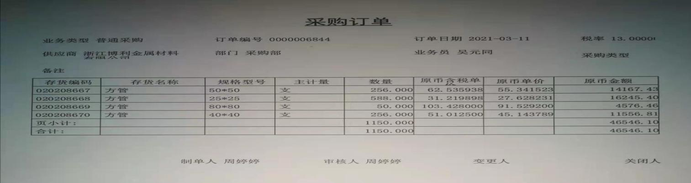  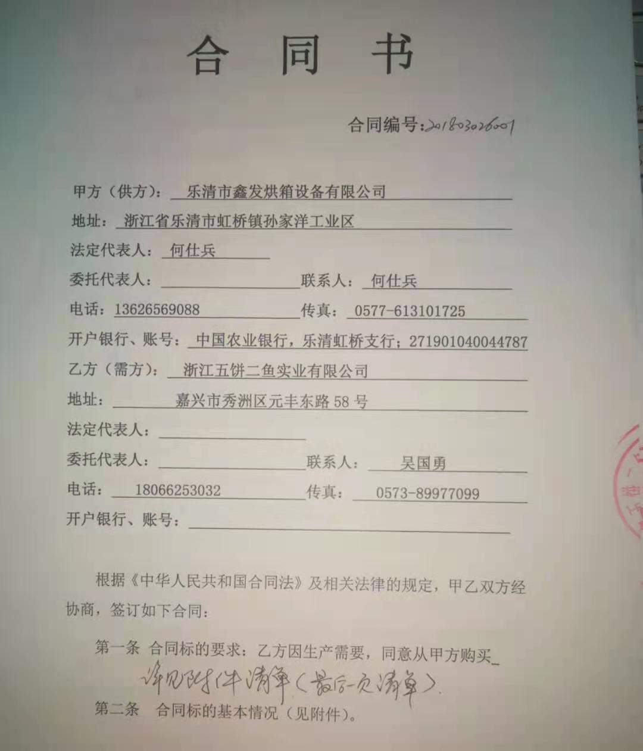  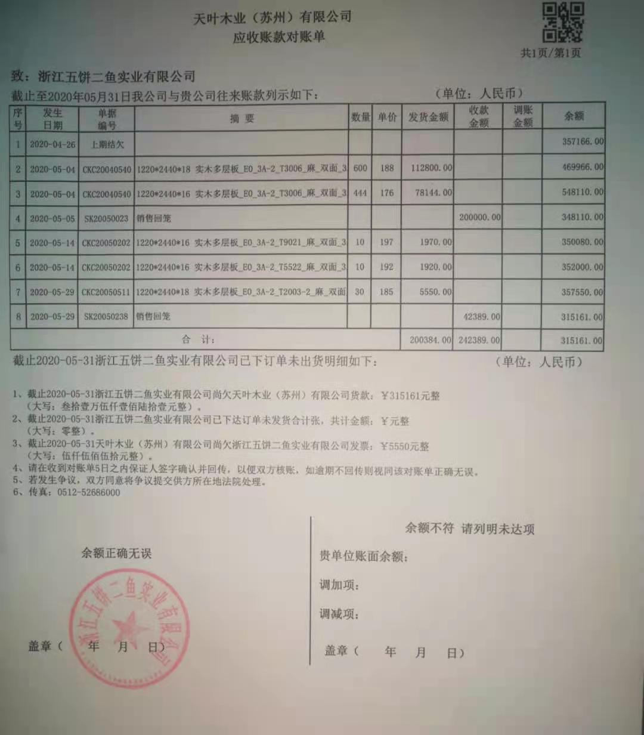  抽查与天逸新能源有限公司签订的用电合同：  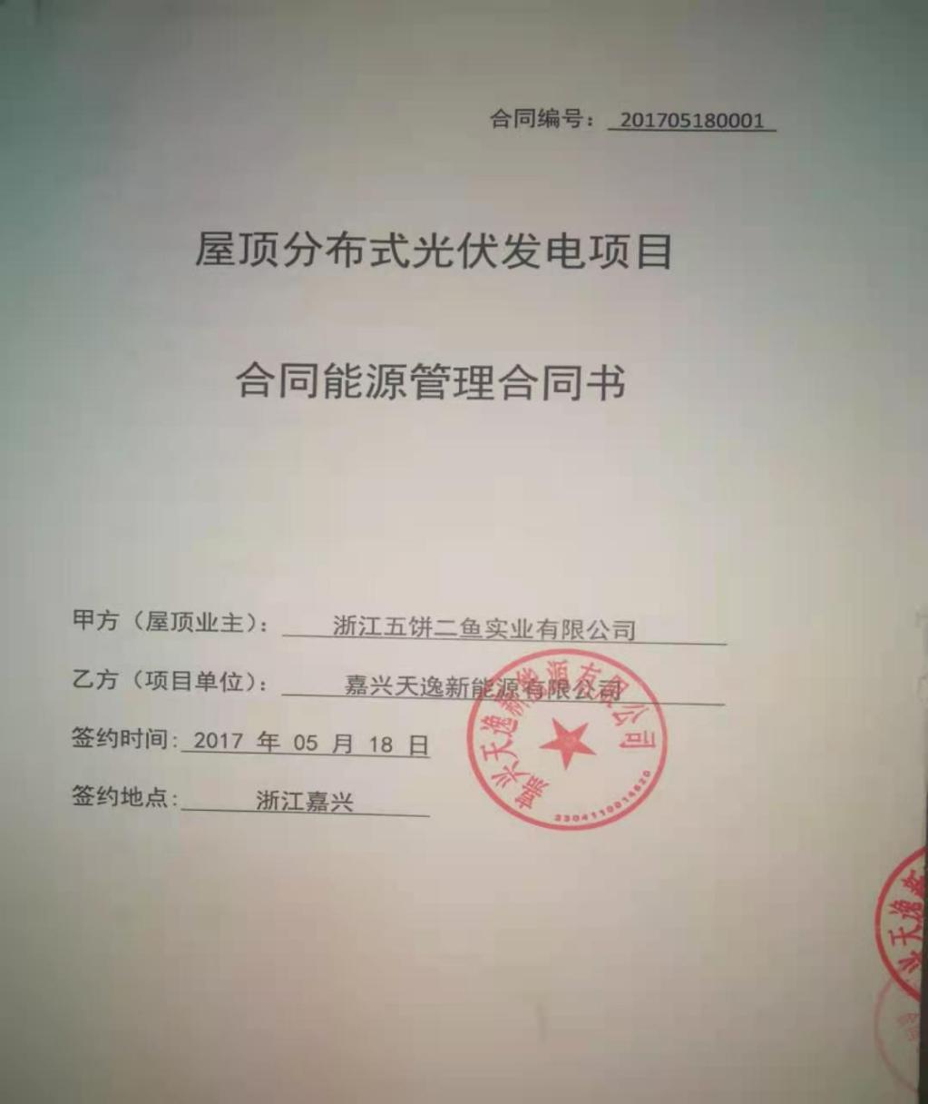  抽查采购订单：有质量要求及能源方面的要求。  另提供采购电机的采购单，没有发现强制淘汰的设备，都是节能设备。  采购的办公照明、空调设备都是节能的设备。 | y
不符合与纠正措施 | 10.1 | 编制了《纠正措施和预防措施通知单》包括“不符合采取措施控制并纠正；任何纠正措施的结果、不符合的原因 性质和采取的任何后续措施；确定是否存在或是否可能发生类似的不符合；实施任何所需的措施；评审所采取的任何纠正措施的有效性；必要时，对能源管理体系进行变更改、”等内容；  查内审无不符合项； | y

过程与活动、  抽样计划 | 涉及  条款 | 受审核部门：生产部 主管领导：周建明 陪同人员：张雅娟 | 判定
过程与活动、  抽样计划 | 涉及  条款 | 审核员：周涛、潘斯贴 审核时间：2021.5.16 | 判定
过程与活动、  抽样计划 | 涉及  条款 | 审核条款：5.3 组织的岗位、职责和权限、6.2 目标、能源指及其实现的策划、6.3 能源评审、6.4 能源绩效参数、6.5 能源基准、6.6 采集能源数据的策划、7.4沟通交流、8.1 运行的策划和控制、10.1不符合和纠正措施、10.2 持续改进 | 判定
5.3 组织的岗位、职责和权限、 | En5.3 | 生产部职责：  1、合理安排生产调度，努力降低能源消耗和损失，提高能源利用率。  2、负责提供能源基础设施和工作环境。  3、负责能源体系要求的设备正常运行，做好生产过程的能源控制和对能源过程能力的确认。  4、能源数据的收集整理上报等统计工作。  5、参与能源应急预案的编制和落实工作。  经现场查询相关人员，都明确各自的职责。 | y
6.2 目标、能源指标及其实现的策划、 | En6.2 | 2020年、2021年公司的能源目标为：万元产值综合能耗≦6.93kgce/万元  2020年能源目标完成情况为：6.79kgce/万元  2021年1-4月份能源目标完成情况为：8.60kgce/万元.  2021年1-4月份能源超标，没有对超目标进行原因分析及制定纠正措施。（不符合项开在10.1） | y
6.3 能源评审、 | En：6.3 | 领导小组组长：吴丹  副组长：张雅娟  成员：吴国勇、张雅娟、周建明、方美珠、戴树海。  三、企业能源管理现状  （一）能源种类及来源  公司消耗的能源主要是电力。  （二）生产工艺流程  公司有生产车间。  公司以钢管、复合板、木板、皮革或布比为主要原料，产品为各种家具。  具体的工艺流程如图所示：  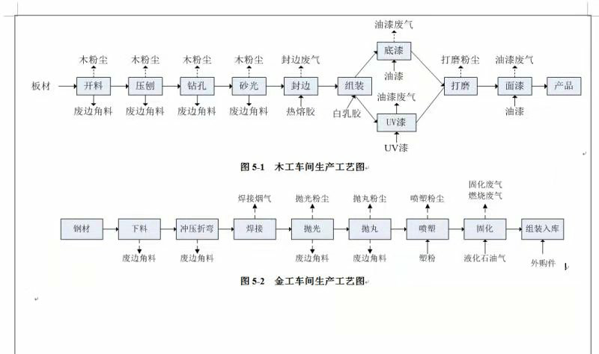  （三）主要耗能设备  公司主要用能设备有滚塑机、喷塑台、冲压折弯机、曲直线封边机、全自动封边机、电焊机等，详见下表。  企业主要耗能设备情况表  电机使用情况及淘汰计划  经与国家发布的《产业结构调整指导目录》(2013年修正) 、《部分工业行业淘汰落后生产工艺装备和产品指导目录》和《高耗能落后机电设备（产品）淘汰目录（第一批）、（第二批）、（第三批）》进行对照，未发现有淘汰的落后设备和工艺。  根据工业和信息化部、国家质量监督检验检疫总局2013年6月21日发布的《电机能效提升计划（2013-2015年）》（工信部联节[2013]226号）文件要求，“到2013年底，完成列入工业和信息化部《高耗能落后机电设备（产品）淘汰目录》（第一批）J系列在用电机及第二批淘汰目录中1993年前生产的Y系列三相异步电机的淘汰任务；2015年年底前，完成2003年前生产的Y系列三相异步电机及Y2和Y3系列电机的淘汰任务”。根据设备资料，公司未使用Y、Y2、Y3系列电机，且均在2003年后生产，不在淘汰目录中。  公司有入户电表，来计量用电情况。  能源计量设备及其配备情况  公司功能结构单一，仅使用电能，电表共2块，1块是电力局电表、另1块是天逸光伏发电的电表。  （五）企业能源管理情况  为了加强能源管理工作，降低消耗，提高能源利用率，推进公司节约能源，公司成立了以吴丹为组长的公司节能领导小组，负责整个公司的能源管理工作，公司各部门、分厂负责人和职能部门能源管理员为小组成员。企业能源管理机构图见下图。  小组负责节能目标推进实施，制定日常能源管理规定、牵头组织节能活动以及不定期检查工作，小组定期召开会议，分析能源消耗情况。目前公司设有专职的能源管理人员，负责公司内部能源消耗的测算、各部门用能情况的汇总，日常的用能管理办法的起草、检查等管理工作。  为进一步加强分公司的能源管理，以节能降耗、确保成本指标的全面完成，张雅娟牵头建立了能源管理三级网络系统。能源三级管理网络系统，分别由专人负责此项工作，要求各级按照各自的职责，层层抓落实，层层抓考核，一级对一级负责，确保成本指标细化到位，节能降耗落到实处。  公司根据国家能源工作方针政策和能源管理标准，公司制订了能源采购、能源财务、能源生产管理、能源计量统计、能源计量人员岗位责任、能源消耗定额考核标准和节能奖惩制度、能源宣传教育和培训等管理制度。  公司能源管理制度建设情况  （六）余能种类及其使用状况（已利用和还未利用的余能有哪些，有哪些技术，与后续的节能机会有衔接）  公司存在的主要余能有部分电机的变频改造等，本身温度相对也比较低，目前未有很好的措施展开利用。电机部分，目前已有部分电机改为变频，尚有部分电机未安装变频。  （七）节能先进技术使用情况  对照《国家重点节能技术推广目录》（第一～六批）、《国家重点行业清洁生产技术导向目录》（第一～三批）、《节能机电设备(产品)推荐目录》（第一～五批）等，公司目前已实施和引进的先进技术、设备有：  四、适用的能源法律法规及合规性评价  法律法规评价表（还应关注与政府、顾客的协议，上级要求、自身对外承诺、当地政府发文等。以下只是部分例子，法规清单在RB/T标准附录中有一些）  评价结果如下：  1、公司制定的能源方针、目标科学合理，从内容、方法、节约能源等方面慎重考虑了相关法律、法规和其它要求。  2、在开展能源体系建设之初，根据《能源管理体系 要求》编制了能源管理体系的《管理手册》和《程序文件》，使能源管理体系的建立和实施有了根基。  3、在能源管理方面依据《中华人民共和国节约能源法》编制了《能源管理制度》，依据《重点用能单位节能管理办法》和《工业企业能源管理导则》编制了《节能管理制度》及《二次能源利用对标考核》，使节能工作的开展有了纲领和依据。  4、在能源计量管理上，依据《用能单位能源计量器具配备和管理通则》编制修订了《能源计量管理制度》，明确计量管理职责，加强能源计量管理，确保能源计量数据真实准确，使能源计量工作的管理更加完善。  5、在用电的管理和节能使用上，依据《节约用电管理办法》加强了电能的合理使用和节电工作，并将用电纳入各部门的绩效考核中，将电的利用改造纳入节能创新成果，并进行及时激励。另外建设光伏发电等项目利用余热余能进行发电节省用电量。  6、在节能工作方面，公司成立了节能领导小组，制定节能目标和节能任务，并落实到具体车间。  7、公司根据适用法律、法规和其它要求，修订了各部门的能源管理职责，制定了能源管理文件，在资源配置、策划要求、现场运行控制、可施加影响的信息沟通和持续改进等方面都有明确的体现。比如增设了能源管理岗位、成立了能源管理体系小组等。  8、从公司能源管理业绩上讲，未发生因公司责任引起造成能源浪费事故。  9、存在问题：节能教育力度不够，还有大部分基层员工和新员工对相关法律法规和其它要求的具体内容了解不够，需要加强用能单位的节能教育和相关培训。  在公司的正确领导下，各部门按照能源管理体系要求加强能源管理运行，能源方针“遵守法规，淘汰换新；节能降耗，余能回用；消耗极限，改进能效。”与公司的经营宗旨相适应，为公司制定能源目标明确了方向，是与社会的可持续发展相适应的，并得到公司全体员工的理解和支持。公司各部门对各自的能源因素进行全面的识别并合理评价，对重要能源因素都制定了目标、指标管理方案，致力于降低能源消耗、提高能源效率、持续改进能源管理绩效的工作。严格遵守相关环境法律法规，对能源合理利用，确保生产经营活动满足国家有关法律法规的要求，圆满完成能源管理目标。  五、评审结果  通过初始评审确认，目前公司主要能源绩效参数主要是电耗。能源绩效参数见下表，  能源绩效参数（应涵盖所确定的边界的能效参数）  2019年、2020年两年用能分析：  能源基准、能源目标：  由于2019、2020年度生产较为稳定，产品类别等较为均衡，且均能满足法律法规及相关行业限额标准的要求，所以，可考虑以2019年度能源绩效参数的实际数据为  基础，确定能源基准值和能源目标值，即以各工序能源利用的平均水平为基准，以月次好水平为能源目标。（关注政府下达的节能量指标，目标必须满足此下达指标的要求。关注企业自身的能源目标责任制、定额标准考核、上述绩效参数对标存在差距等）  2020年的能源目标为：6.93kgce/万元
  序号 | 设备名称 |  | 单位 | 原审批数量 | 本项目 | 项目实施后
  1 | 1号厂房 | 全自动后成型机 | 台 | 1 | -1 | 0
  2 | 1号厂房 | 多层冷压机 | 台 | 1 | -1 | 0
  3 | 1号厂房 | 锯片磨刀机 | 台 | 2 | -2 | 0
  4 | 1号厂房 | 曲直线封边机 | 台 | 1 | -1 | 0
  5 | 1号厂房 | 全自动封边机 | 台 | 2 | -2 | 0
  6 | 1号厂房 | 五排/六排多轴木工钻床 | 台 | 2 | -2 | 0
  7 | 1号厂房 | 单独立铣机 | 台 | 1 | -1 | 0
  8 | 1号厂房 | 精密推台锯（90度） | 台 | 3 | -3 | 0
  9 | 1号厂房 | 立轴刨花机 | 台 | 1 | -1 | 0
  10 | 1号厂房 | 自动送排机 | 台 | 1 | -1 | 0
  11 | 1号厂房 | 过滤器 | 台 | 1 | -1 | 0
  12 | 1号厂房 | 电木铣 | 台 | 4 | -4 | 0
  13 | 1号厂房 | 双桶布袋吸尘器 | 台 | 1 | -1 | 0
  14 | 1号厂房 | 手动直线拼缝机 | 台 | 1 | 1 | 0
  15 | 1号厂房 | 实木弯曲机 | 台 | 1 | -1 | 0
  16 | 1号厂房 | 双面震动曲型砂光机 | 台 | 1 | -1 | 0
  17 | 1号厂房 | 倾斜轴海绵砂光机 | 台 | 1 | -1 | 0
  18 | 1号厂房 | 电脑裁板机 | 组 | 1 | -1 | 0
  19 | 1号厂房 | 自动双头榫眼机 | 台 | 1 | -1 | 0
  20 | 1号厂房 | 雕刻机 | 台 | 1 | -1 | 0
  21 | 1号厂房 | 花槽机 | 台 | 1 | -1 | 0
  22 | 1号厂房 | 分体式喷烤房 | 台 | 1 | -1 | 0
  23 | 1号厂房 | 喷枪 | 把 | 6 | -6 | 0
  24 | 1号厂房 | 手电钻 | 把 | 若干 | -若干 | 0
  25 | 1号厂房 | 气钉枪 | 把 | 若干 | -若干 | 0
  26 | 1号厂房 | 曲线切割器 | 把 | 10 | -10 | 0
  27 | 1号厂房 | 轻型四  平压刨木工联合机 | 台 | 3 | -3 | 0
  28 | 1号厂房 | 翻转带式砂带机 | 台 | 1 | -1 | 0
  29 | 1号厂房 | 平砂磨光机 | 台 | 3 | -3 | 0
  30 | 1号厂房 | 五碟出榫齿接机 | 台 | 1 | -1 | 0
  31 | 1号厂房 | 台钻（木工） | 台 | 3 | -3 | 0
  32 | 1号厂房 | 多片锯 | 台 | 1 | -1 | 0
  33 | 1号厂房 | 四面刨 | 台 | 1 | -1 | 0
  34 | 2号厂房 | 滚塑机 | 台 | 1 | 0 | 1
  35 | 2号厂房 | 喷塑台 | 台 | 1 | 0 | 1
  36 | 2号厂房 | 弯管机 | 台 | 1 | 0 | 1
  37 | 2号厂房 | 大弯管机 | 台 | 1 | 0 | 1
  38 | 2号厂房 | 冲床 | 台 | 1 | 0 | 1
  39 | 2号厂房 | 冲弧机 | 台 | 2 | 0 | 2
  40 | 2号厂房 | 探头式二氧化碳  体保护焊机 | 台 | 3 | 0 | 3
  41 | 2号厂房 | 落地式砂轮机 | 台 | 1 | 0 | 1
  42 | 2号厂房 | 抛丸机 | 台 | 1 | 0 | 1
  43 | 2号厂房 | 角磨机 | 台 | 5 | 0 | 5
  44 | 2号厂房 | 喷粉机 | 台 | 3 | 0 | 3
  45 | 2号厂房 | 喷粉台 | 台 | 3 | 0 | 3
  46 | 2号厂房 | 台式钻床（金工） | 台 | 2 | 0 | 2
  47 | 2号厂房 | 切管机 | 台 | 2 | 0 | 2
  48 | 2号厂房 | 油压铣槽机 | 台 | 1 | -1 | 0
  49 | 2号厂房 | 铣槽机 | 台 | 1 | -1 | 0
  50 | 2号厂房 | 砂光机 | 台 | 1 | -1 | 0
  51 | 2号厂房 | 烤箱 | 台 | 1 | 0 | 1
  52 | 2号厂房 | 起重机 | 台 | 3 | 0 | 3
  53 | 3号厂房 | 电马锯 | 台 | 0 | +1 | 1
  54 | 3号厂房 | 双工位开料机 | 台 | 0 | +2 | 2
  55 | 3号厂房 | 高速封边机 | 台 | 0 | +6 | 6
  56 | 3号厂房 | 曲线封边机 | 台 | 0 | +2 | 2
  57 | 3号厂房 | 双钻包六面钻 | 台 | 0 | +4 | 4
  58 | 3号厂房 | 红外线侧孔机 | 台 | 0 | +1 | 1
  59 | 3号厂房 | 六排钻 | 台 | 0 | +1 | 1
  60 | 3号厂房 | 五排钻 | 台 | 0 | +1 | 1
  61 | 3号厂房 | 自动封边回转设备 | 台 | 0 | +1 | 1
  62 | 3号厂房 | 自动连接封边设备 | 台 | 0 | +1 | 1
  63 | 3号厂房 | 推台锯 | 台 | 0 | +4 | 4
  64 | 3号厂房 | 多片开料机 | 台 | 0 | +1 | 1
  65 | 3号厂房 | 单片开料机 | 台 | 0 | +1 | 1
  66 | 3号厂房 | 刨料机 | 台 | 0 | +2 | 2
  67 | 3号厂房 | 压刨机 | 台 | 0 | +2 | 2
  68 | 3号厂房 | 四面刨 | 台 | 0 | +1 | 1
  69 | 3号厂房 | 砂光机 | 台 | 0 | +2 | 2
  70 | 3号厂房 | 椎头机 | 台 | 0 | +2 | 2
  71 | 3号厂房 | 推槽机 | 台 | 0 | +2 | 2
  72 | 3号厂房 | 组装机 | 台 | 0 | +1 | 1
  73 | 3号厂房 | 倒机 | 台 | 0 | +4 | 4
  74 | 3号厂房 | 全自动水性往复喷涂线（面漆） | 条 | 0 | +1 | 1
  75 | 3号厂房 | 全自动UV滚图线（UV底漆） | 条 | 0 | +1 | 1
  76 | 3号厂房 | 自动喷漆房（底漆） | 个 | 0 | +2 | 2
  77 | 3号厂房 | 烘房 | 个 | 0 | +2 | 2
  78 | 3号厂房 | 全自动异性喷砂打磨线 | 条 | 0 | +1 | 1
  79 | 3号厂房 | 手工打磨房 | 个 | 0 | +3 | 3
  80 | 3号厂房 | 自动喷枪 | 把 | 0 | +8 | 8
  序号 | 制度名称 | 是否制定 |  | 适宜性 |  |  | 备注
  序号 | 制度名称 | 是 | 否 | 好 | 中 | 差 | 备注
  1 | 能源采购和审批管理制度 | √ |  |  | √
  2 | 能源财务管理制度 |  | √
  3 | 能源生产管理制度 | √ |  |  | √
  4 | 能源计量统计制度 | √ |  |  | √
  5 | 能源计量器具管理制度 | √ |  |  | √
  6 | 能源计量人员岗位责任制 | √ |  |  | √
  7 | 能源消耗定额、考核标准和节能奖惩制度 | √ |  | √
  8 | 能源宣传教育和培训制度 | √ |  | √
  9 | 节能技改措施评审及实施制度 |  | √ | √
  10 | 合理化建议奖励制度 |  | √ | √
  11 | 能源对标先进信息收集制度 |  | √ | √
  序号 | 相关  法律法规 | 发布单位 | 适用条款 | 企业目前情况 | 结论
  1 | 中华人民共和国节约能源法（2018年10月26日修订）  第十届全国人民代表大会常务委员会 |  | 第十六条 生产过程中耗能高的产品的生产单位，应当执行单位产品能耗限额标准。 | 公司已制定单位产品的耗能限额标准 | 符合
  1 |  |  | 第二十五条 用能单位应当建立节能目标责任制，对节能工作取得成绩的集体、个人给予奖励。 | 公司已制定节能目标和任务，并制定了相关的奖惩措施 | 符合
  1 |  |  | 第二十七条 用能单位应当建立能源消费统计和能源利用状况分析制度，对各类能源的消费实行分类计量和统计，并确保能源消费统计数据真实、完整。 | 公司质计部定期有对各个分厂的能源消费进行分类计量和统计 | 基本  符合
  2 | 中华人民共和国清洁生产促进法 | 第九届全国人民代表大会常务委员会 | 第十七条 列入前款规定名单的企业，应当按照国务院清洁生产综合协调部门、环境保护部门的规定公布能源消耗或者重点污染物产生、排放情况，接受公众监督。 | 企业目前生产情况都有得到相关部门和公众监督 | 基本  符合
  2 | 中华人民共和国清洁生产促进法 | 第九届全国人民代表大会常务委员会 | 第二十六条 企业应当在经济技术可行的条件下对生产和服务过程中产生的废物、余热等自行回收利用或者转让给有条件的其他企业和个人利用 | 公司对产生的废弃物尽可能回收利用，如氧化铁皮、飞剪切头切尾等 | 符合
  2 | 中华人民共和国清洁生产促进法 | 第九届全国人民代表大会常务委员会 | 第十八条 新建、改建和扩建项目应当进行环境影响评价，对原料使用、资源消耗、资源综合利用以及污染物产生与处置等进行分析论证，优先采用资源利用率高以及污染物产生量少的清洁生产技术、工艺和设备。 | 公司新建项目都有做相应的环评，生产过程有优先考虑先进工艺和技术 | 符合
  3 | 中华人民共和国计量法 | 第六届全国人民代表大会常务委员会 | 第十七条 使用计量器具不得破坏其准确度，损害国家和消费者的利益。 | 公司未破坏计量器具的准确度 | 符合
  4 | “十二五”节能减排综合性工作方案 | 国家发改委 | （十六）强化重点用能单位节能管理。建立健全企业能源管理体系。 | 公司已建立能源管理体系 | 符合
  5 | 节约用电管理办法 | 国家经济贸易委员会、  国家发展计划委员会 | 第十三条 国家明令淘汰的低效高耗电的工艺、技术和设备，禁止在新建或改建工程项目中采用；正在使用的应限期停止使用，不得转移他人使用。 | 公司已经对设备进行统计，存在部分淘汰的电机。 | 符合
  6 | 中华人民共和国电力法 | 第八届全国人民代表大会常务委员会 | 第三十一条 用户应当安装用电计量装置。用户使用的电力电量，以计量检定机构依法认可的用电计量装置的记录为准。 | 公司目前已安装电力计量装置，并按规定检定 | 符合
  7 | “十二五”节能减排综合性工作方案 | 国家发改委 | （十六）强化重点用能单位节能管理。建立健全企业能源管理体系。 | 公司正在建立能源管理体系 | 基本  符合
  8 | 能源计量监督管理办法 | 国家质量监督检验检疫总局 | 第五条 用能单位应当建立健全能源计量管理制度，明确计量管理职责，加强能源计量管理，确保能源计量数据真实准确。 | 公司已建立测量管理体系和相应制度，明确计量管理职责 | 符合
  8 | 能源计量监督管理办法 | 国家质量监督检验检疫总局 | 第七条 用能单位应当建立能源计量器具台账，加强能源计量器具管理。 | 公司已建立能源测量器具台账。 | 符合
  9 | 中华人民共和国水法 | 第九届全国人民代表大会常务委员会 | 第五十三条 新建、扩建、改建建设项目，应当制订节水措施方案，配套建设节水设施。节水设施应当与主体工程同时设计、同时施工、同时投产。 | 企业目前已建立生产循环用水系统，并与主体工程同时设计、同时施工、同时投产使用 | 符合
  能源绩效参数 |  | 公式定义 | 绩效指标 | 指标依据 | 是否考核 | 实际值 | 差距
  公司级 | 万元产值能耗 | 年耗标煤/年生产总值 | 6.93kgce/万元 | 企业年历史水平 | 是 | 6.79kgce/万元
  序号 | 工序过程 | 2019年 | 2020年
  1 | 生产过程电耗 | 490257kwh | 478395kwh
  2 | 生产过程综合能耗 | 60252.59kgce | 58794.75kgce
  3 | 产值 | 8694万元 | 8653万元
  4 | 万元产值综合能耗 | 6.93kgce/万元 | 6.79kgce/万元
6.4 能源绩效参数、 | En6.4 | 万元产值综合能耗 | y
6.5 能源基准、 | En6.5 | 公司的能源基准为：6.93kgce/万元 | y
6.6 采集能源数据的策划、 | En：6.6 | 采集能源数据的策划：重点是《重点用能单位能源利用状况报告制度实施方案》中提出的12张报表，需要关注国家认监委提出的能源管理绩效统计报表。  采集能源数据主要有：电耗、工业产值、工业增加值、万元产值综合能耗、总电耗、万元产值综合能耗； | y
7.4沟通交流、 | En：7.4 | 本部门负责生产部能源信息的传递及交流；通过建立于公司各部门实施和保持适当的信息交流沟通、确保了公司内部以及与外部相关方的联系和回应、保证能源管理体系的有效运行；其中：  内部信息交流：  法律法规、标准及其他要求、目标、指标及管理方案的实施、能源基准及能源绩效参数、体系运行的监测结果、内审和管理评审的结果，由运行保障中心传达到各部门；  另内部能源体系宣传教育包括：节能形势政策；节约能源带来的社会和经济效益；交流节能技术；节能知识竞赛；组建节能小组；征集合理化建议；评选节能先进；  外部信息交流：  从相关方收集、接收的能源供应信息及时传递给相关方；上级部门或相关方需要公司能源信息；  方式：  会议、公告栏、简报、意见箱、微信群等； | y
8.1 运行的策划和控制、 | En：8.1 | 编制了《能源管理制度》、《计划生产（外购）审批单》-货物清单  客户名称：秀湖集团国鸿检测中心  产品名称：高低铺（配2张3cm厚床垫）、衣柜、椅子、4人间桌子；  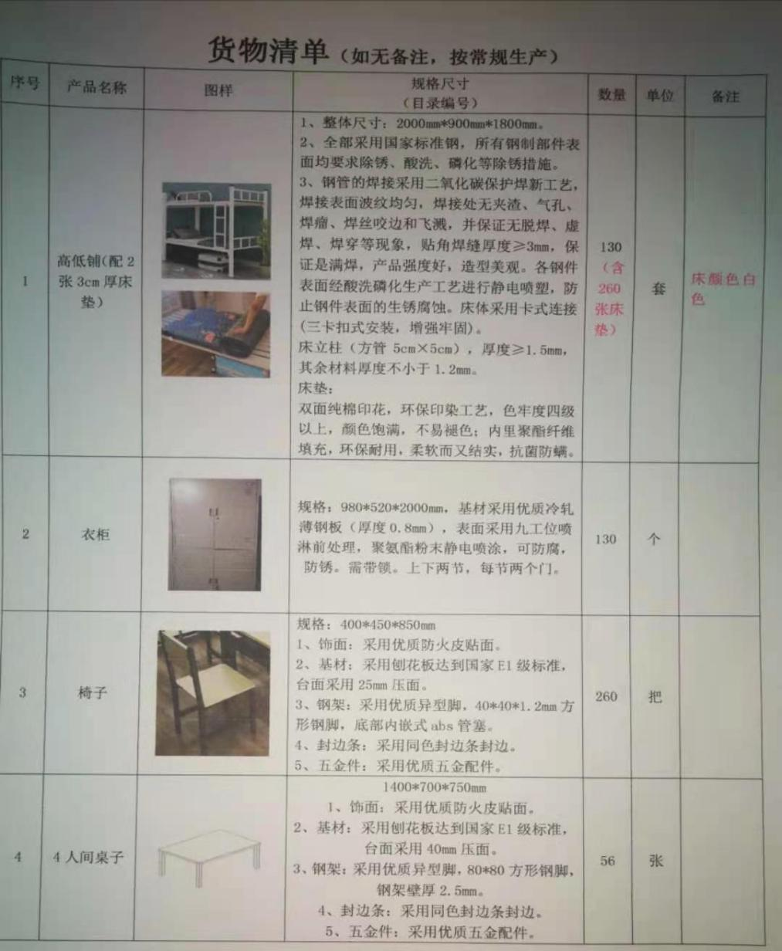  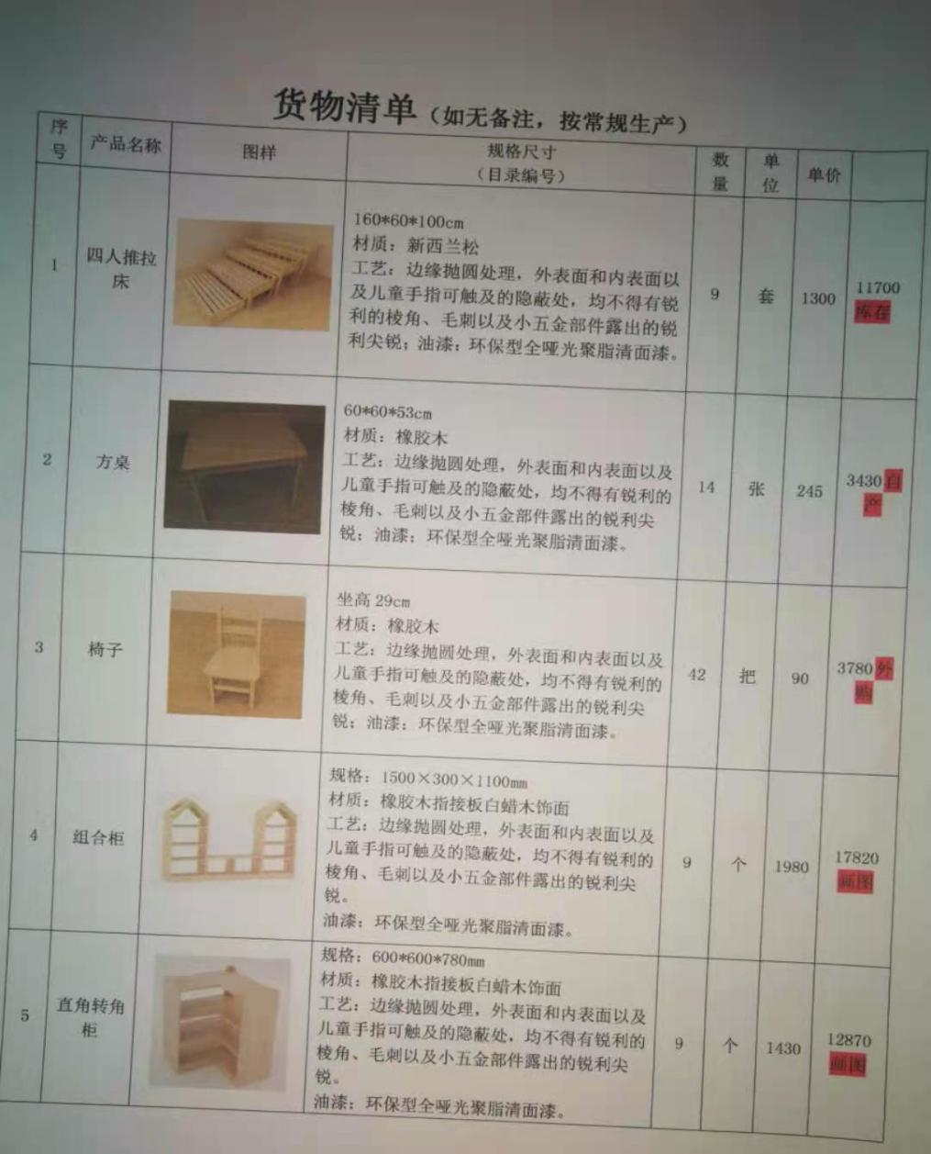  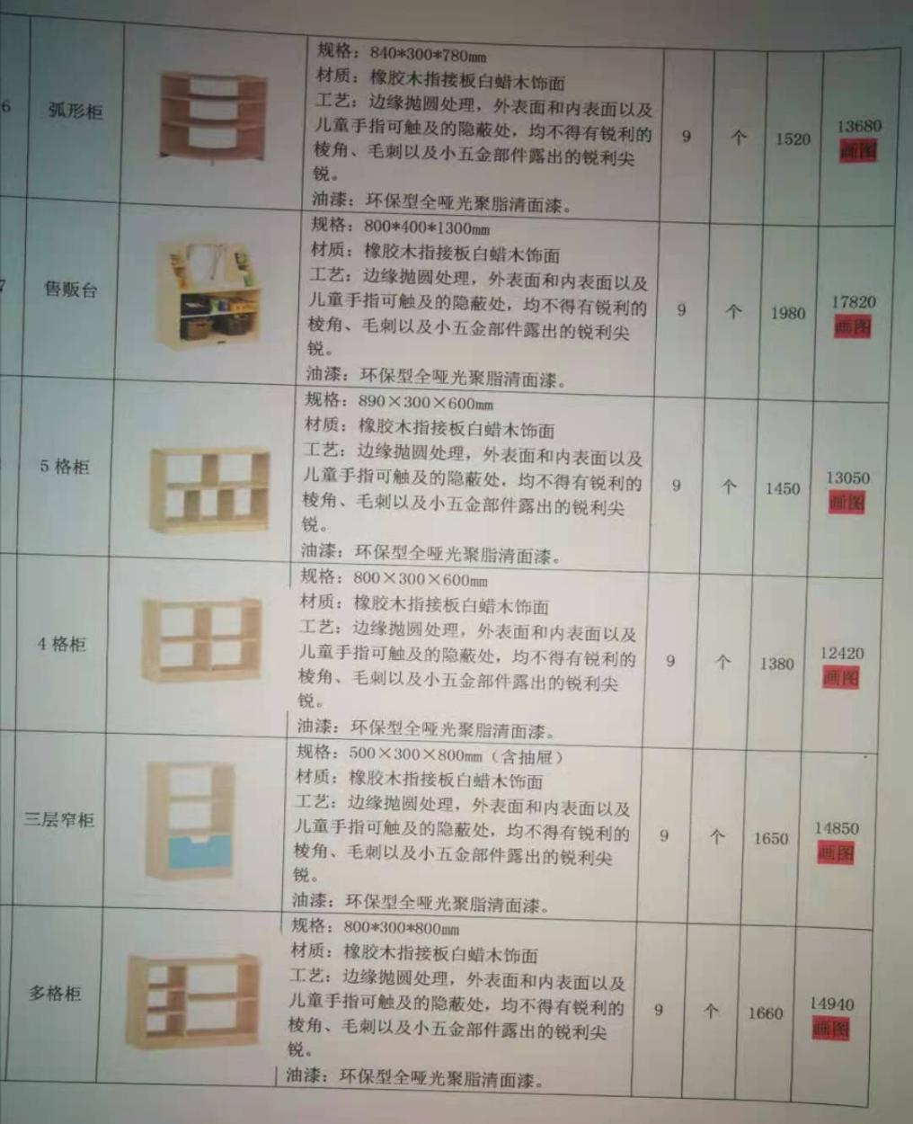  抽查《个人产能记录表》  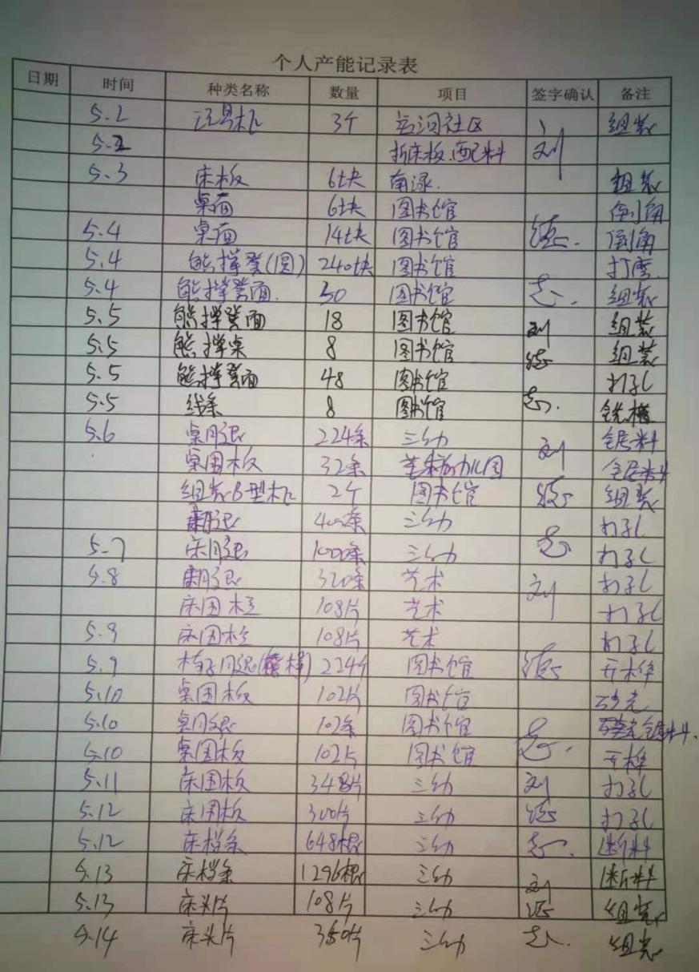  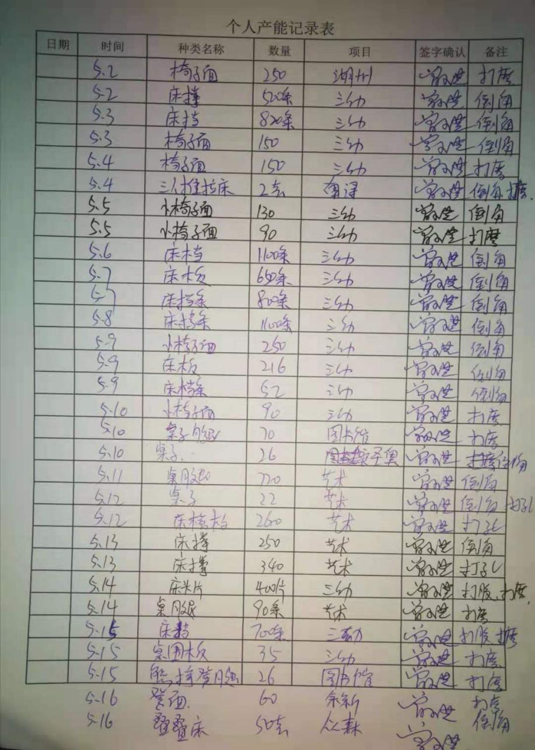：  有生产设备维护保养规程和设备维护保养记录，生产设备都按照要求进行维护保养；  主要能源消耗：电力；  现场查计算机显示各设备的运行状况、车辆出入的记录跟踪、人员操作严格规定等、未发现人员设备操作运行违反节能降耗规定的情况；  提供了通用机电设备清单，对照工信部《高耗能落后机电设备（产品）淘汰目录（第1-4批）》未发现设备清单中有属于淘汰目录中的通用设备。我厂使用的高效节能通用设备有节能型空压机、变频调速器、电机等。  抽查能源计量设备校检情况：两块电表分别属于当地电网一块、天逸光伏公司一块。 | y
不符合和纠正措施 | En：10.1 | 2020年、2021年公司的能源目标为：万元产值综合能耗≦6.93kgce/万元  2020年能源目标完成情况为：6.79kgce/万元  2021年1-4月份能源目标完成情况为：8.60kgce/万元.  2021年1-4月份能源超标，没有对超目标进行原因分析及制定纠正措施。 | N
10.2 持续改进 | En：10.2 | 通过对每月对能源目标的考核、每年的内部审核和外部审核及管理评审确定公司的能源管理体系存在的问题，特别是能源消耗方面比较突出的问题，及时制定纠正措施或能源挂历方案，持续改进公司的能源消耗情况，适宜性、充分性和有效性——基本满足标准的要求，组织的持续改进绩效明显；

过程与活动、  抽样计划 | 涉及  条款 | 受审核部门：设计部 主管领导： 陪同人员：张雅娟 | 判定
过程与活动、  抽样计划 | 涉及  条款 | 审核员：周涛、潘斯贴 审核时间：2021.5.17 | 判定
过程与活动、  抽样计划 | 涉及  条款 | 审核条款：5.3 组织的岗位、职责和权限、6.2 目标、能源指及其实现的策划、8.2设计、10.1 不符合与纠正措施 | 判定
组织的岗位、职责和权限、 | 5.3 | 负责人：李龙彪  设计部职责：  1、负责节能新技术和方法、新能源和可再生能源技术的推广和应用； | y
目标、能源指及其实现的策划、 | 6.2 | 设计部没有制定本部门的能源目标，执行公司的《管理目标》 | y
设计、 | 8.2 | 制定并执行《设计控制程序》，考虑能源性能改进机会和在设计新的、改进的和翻新的设施、设备、系统和能源使用过程时的操作控制，这些过程在计划或预期的使用寿命内可能对其能源性能产生重大影响。  在适用的情况下，能源性能考虑的结果应纳入规范、设计和采购活动。  设计研发项目过程分为：小试——中试——批量生产  抽查：项目可行性报告，包括：项目主要内容、目的意义、国内外发展趋势、项目可行性论证、拟解决的关键技术问题及前期工作基础、风险评估（技术风险、知识产权风险、市场风险、其他风险）与规避措施、项目实施计划、方案、人员组成、工作进度、预期成果等。  提供：项目阶段评审表，评审项目中包括了符合HSE要求，符合相关法律法规，建议增加节能的要求，已与企业进行沟通。  抽查：有项目扩大规模报告，待批准后扩大生产规模，减少能源消耗。  经检查2020年至今没有关于节能方面的设计方案。  基本符合要求。 | y
不符合与纠正措施 | 10.1 | 制定并实施《不符合及纠正措施控制程序》，当发现不符合项时，应:  a)对不符合项作出反应，并在适用时:  1)采取行动控制和纠正;2)处理后果;  b)评估采取行动消除不合格原因的必要性，以使不合格事件不再发生或在其他地方发生，方法如下:  1)评审不合格;2)不合格原因的确定;3〕确定类似不符合存在,或可能发生;  c)执行所需的任何行动;  d)审查任何纠正措施的有效性;  e)必要时对EnMS进行更改。  纠正措施应与所遇到的不合格的影响相适应。应保留以下文件资料: | y

